**АДМИНИСТРАЦИЯ**

**ПОКРОВСКОГО СЕЛЬСОВЕТА**

**ЧЕРЕМИСИНОВСКОГО РАЙОНА КУРСКОЙ ОБЛАСТИ**

**ПОСТАНОВЛЕНИЕ**

24.05.2021 г.№23

д. Сельский Рогачик

**Об утверждении схемы и реестра планируемых мест (площадок) накопления твердых коммунальных отходов на территории Покровского сельсовета Черемисиновского района**

В соответствии с Федеральным законом «Об отходах производства и  потребления» от 24.06.1998 г. № 89-ФЗ, постановлением Правительства Российской Федерации от 31.08.2018 г. № 1039  «Об утверждении Правил благоустройства мест (площадок) накопления твердых коммунальных отходов и ведения их реестра», «Правилами благоустройства территории муниципального образования «Покровский сельсовет» Черемисиновского района Курской области» утвержденными решением Собрания депутатов Покровского сельсовета от 22.04.2020г. №36/3, руководствуясь Уставом МО «Покровский сельсовет» Черемисиновского района Курской области Администрация Покровского сельсовета **ПОСТАНОВЛЯЕТ**:

1. Утвердить схему планируемых мест (площадок) накопления твердых коммунальных отходов на территории Покровского сельсовета (Приложение №1).

2. Утвердить реестр планируемых мест (площадок) накопления твердых коммунальных отходов на территории Покровского сельсовета (Приложение №2).

3. Настоящее постановление вступает в силу со дня его подписания и подлежит размещению на официальном сайте Администрации Покровского сельсовета Черемисиновского района.

3. Контроль за выполнением настоящего постановления оставляю за собой.

Глава Покровского сельсовета

Черемисиновского района Ю.М.Рябцев

**Приложение№1**

**Схема планируемых мест (площадок) накопления твердых коммунальных отходов** **в д.Сельский Рогачик**

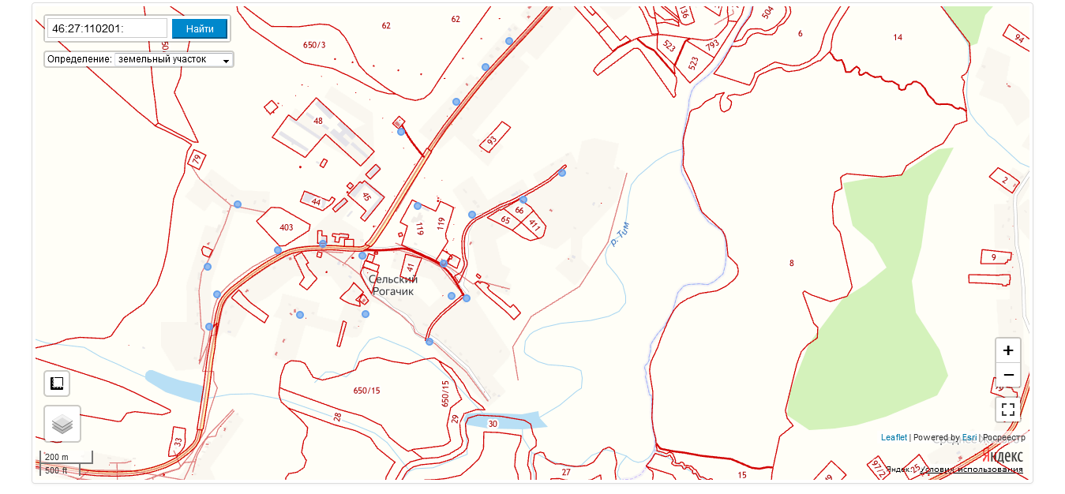

Условные обозначения:

- - место (площадка) накопления твердых коммунальных отходов

**Схема планируемых мест (площадок) накопления твердых коммунальных отходов** **в х. Толстянка**

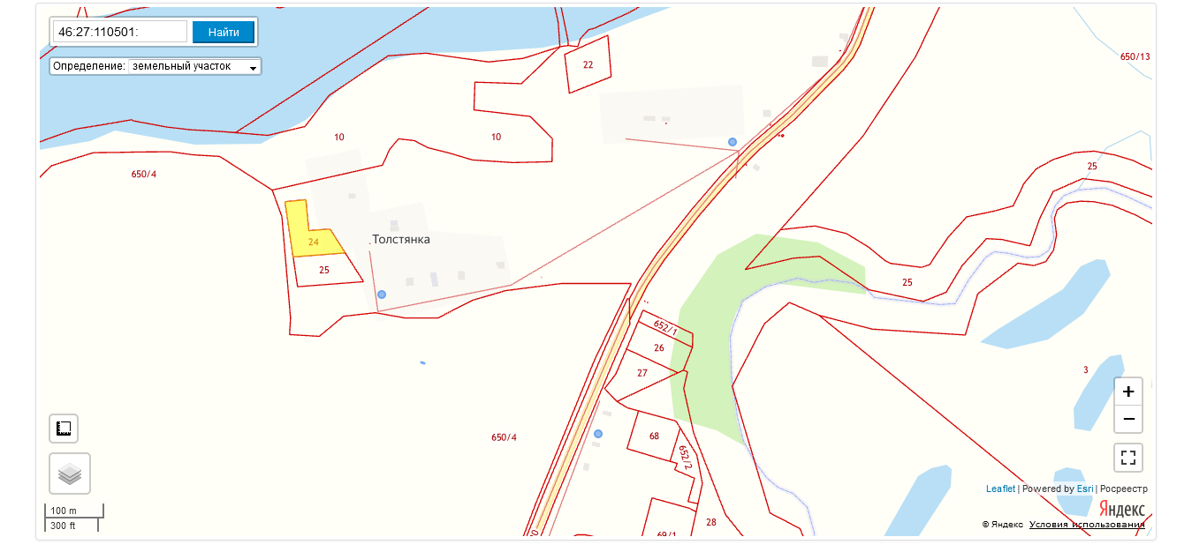

Условные обозначения:

- - место (площадка) накопления твердых коммунальных отходов

**Схема планируемых мест (площадок) накопления твердых коммунальных отходов в д. Алтуховка**

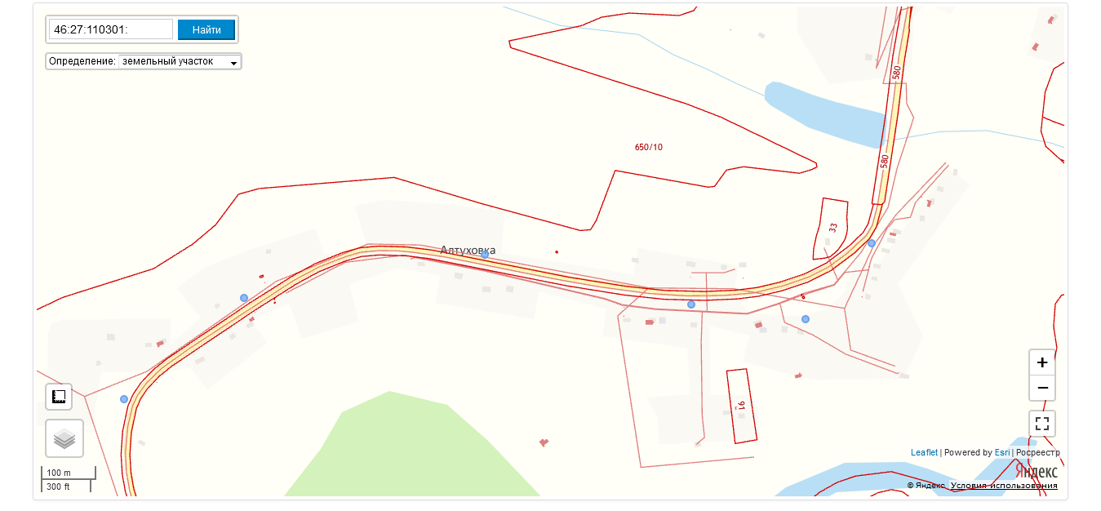

Условные обозначения:

- место (площадка) накопления твердых коммунальных отходов

**Схема планируемых мест (площадок) накопления твердых коммунальных отходов** **в д.Удеревка**

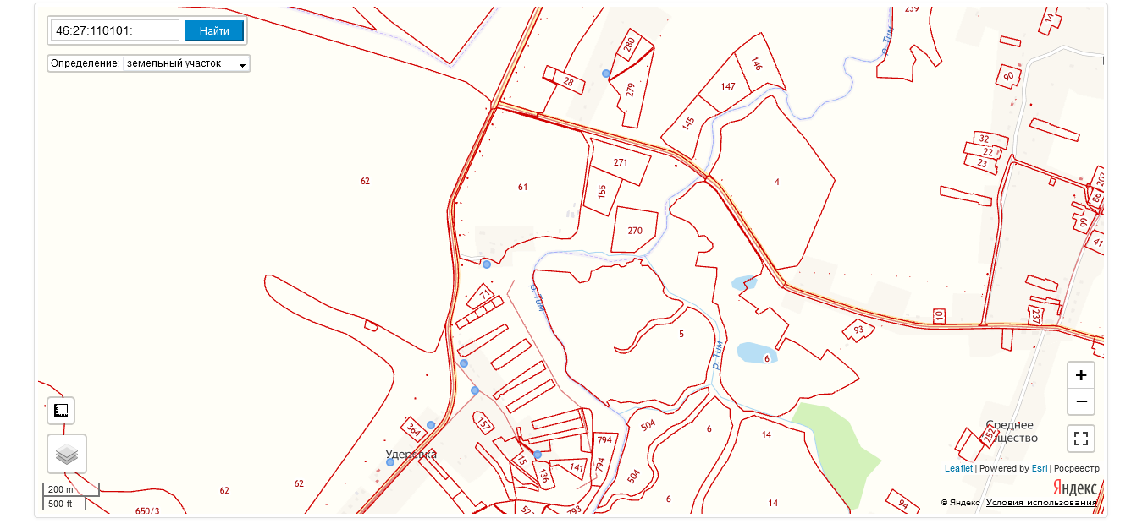

Условные обозначения:

- - место (площадка) накопления твердых коммунальных отходов

**Схема планируемых мест (площадок) накопления твердых коммунальных отходов** **в д.Чубаровка**

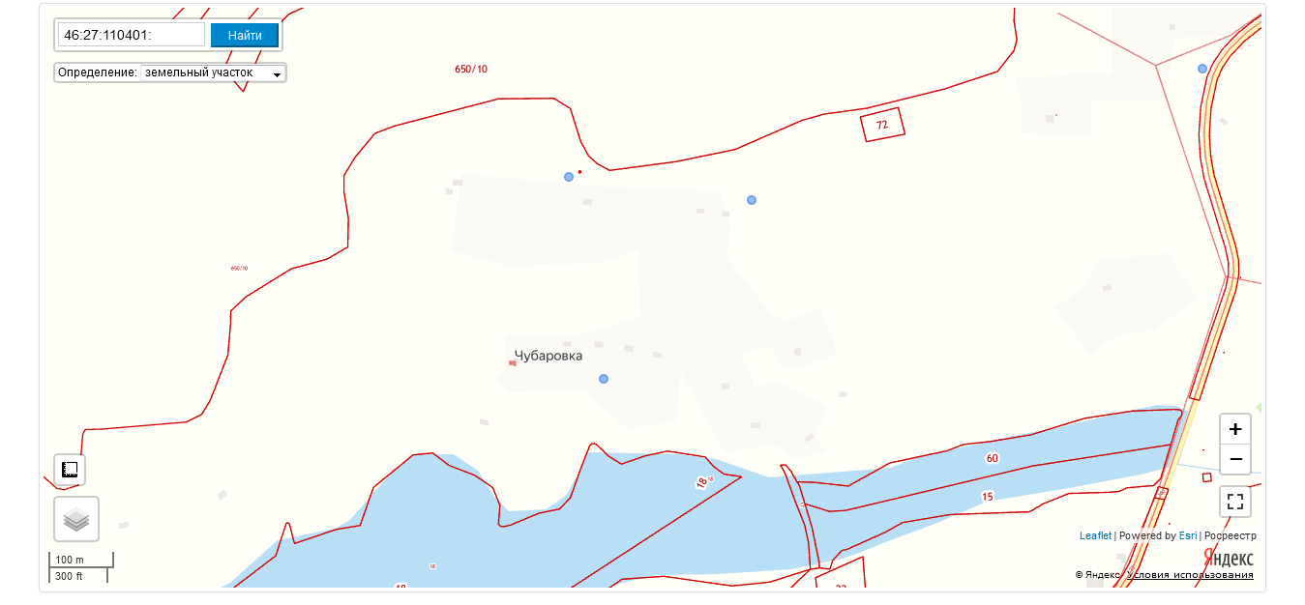

Условные обозначения:

- - место (площадка) накопления твердых коммунальных отходов

**Схема планируемых мест (площадок) накопления твердых коммунальных отходов в д.Огневка**

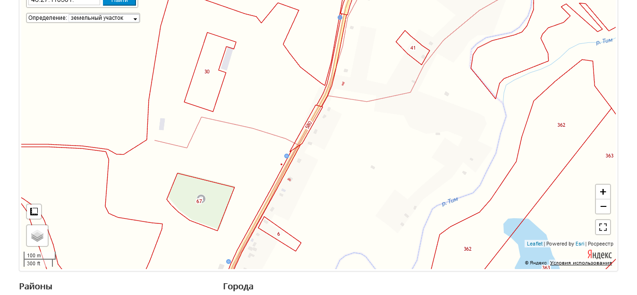

Условные обозначения:

- место (площадка) накопления твердых коммунальных отходов

**Схема планируемых мест (площадок) накопления твердых коммунальных отходов в х.Подлесье**

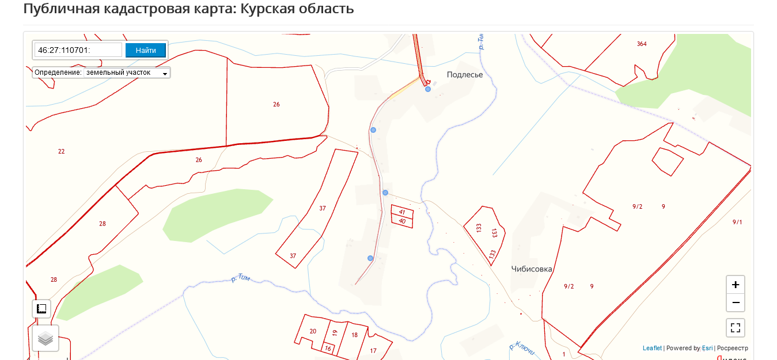

Условные обозначения:

- - место (площадка) накопления твердых коммунальных отходов

**Приложение №2**

**Реестр планируемых мест (площадок) накопления твердых коммунальных отходов на территории Покровского сельсовета**

|  |  |  |  |  |  |  |  |  |  |  |
| --- | --- | --- | --- | --- | --- | --- | --- | --- | --- | --- |
| №  п/п | Данные о планируемых местах (площадках) накопления ТКО | | | Данные о технических характеристиках мест (площадок) накопления ТКО | | | | Данные о собственниках мест (площадок) накопления ТКО | Данные об источниках образования ТКО (объект(ы) капитального строительств, территории (части территории) | Дата и номер решения о включении (отказе) сведений о месте (площадке) накопления ТКО в реестр |
|  | Наименование населенного пункта | Месторасположение | Координаты | Используемое покрытие | Площадь, м. кв. | Размещенные контейнеры | Планируемые к размещению |
| 1.1 куб | 1.1 куб |
| 1 | д.Удеревка | Напротив дома №2 | 51° 49' 30.42" N / 37° 17' 18.6" E |  | 4 | 0 | 1 | - | Жители д.Удеревка |  |
| 2 | д.Удеревка | Напротив дома №8 | 51° 49' 13.23" N / 37° 16' 56.66" E |  | 4 | 0 | 1 | - | Жители д.Удеревка |  |
| 3 | д.Удеревка | Напротив дома №11 | 51° 48' 51.64" N / 37° 16' 34.87" E |  | 4 | 0 | 1 | - | Жители д.Удеревка |  |
| 4 | д.Удеревка | Напротив дома №14 | 51° 48' 40.47" N / 37° 16' 30.7" E |  | 4 | 0 | 1 | - | Жители д.Удеревка |  |
| 5 | д.Удеревка | Между домом № 19 и №20 | 51° 48' 30.18" N / 37° 16' 44.18" E |  | 4 | 0 | 1 | - | Жители д.Удеревка |  |
| 6 | д.Удеревка | Напротив дома №23 | 51° 48' 37.41" N / 37° 16' 32.63" E |  | 4 | 0 | 1 | - | Жители д.Удеревка |  |
| 7 | д.Удеревка | Напротив дома №27 | 51° 48' 33.5" N / 37° 16' 24.68" E |  | 4 | 0 | 1 | - | Жители д.Удеревка |  |
| 8 | д.Удеревка | Напротив дома №31 | 51° 48' 29.29" N / 37° 16' 17.26" E |  | 4 | 0 | 1 | - | Жители д.Удеревка |  |
| 9 | д.Сельский Рогачик | Напротив дома №3 | 51° 48' 24.28" N / 37° 16' 11" E |  | 4 | 0 | 1 | - | Жители д. Сельский Рогачик |  |
| 10 | д.Сельский Рогачик | Напротив дома №7 | 51° 48' 21.13" N / 37° 16' 06.45" E |  | 4 | 0 | 1 | - | Жители д. Сельский Рогачик |  |
| 11 | д.Сельский Рогачик | Напротив дома №14 | 51° 48' 16.92" N / 37° 16' 00.73" E |  | 4 | 0 | 1 | - | Жители д. Сельский Рогачик |  |
| 12 | д.Сельский Рогачик | Напротив дома №17 | 51° 48' 13.29" N / 37° 15' 49.92" E |  | 4 | 0 | 1 | - | Жители д. Сельский Рогачик |  |
| 13 | д.Сельский Рогачик | Напротив дома №22 | 51° 48' 03.19" N / 37° 16' 03.74" E |  | 4 | 0 | 1 | - | Жители д. Сельский Рогачик |  |
| 14 | д.Сельский Рогачик | Напротив дома №25 | 51° 48' 05" N / 37° 16' 13.79" E |  | 4 | 0 | 1 | - | Жители д. Сельский Рогачик |  |
| 15 | д.Сельский Рогачик | Напротив дома №28 | 51° 48' 08.25" N / 37° 16' 21.39" E |  | 4 | 0 | 1 | - | Жители д. Сельский Рогачик |  |
| 16 | д.Сельский Рогачик | Напротив дома №43 | 51° 47' 53.06" N / 37° 16' 02.78" E |  | 4 | 0 | 1 | - | Жители д. Сельский Рогачик |  |
| 17 | д.Сельский Рогачик | Напротив дома №48 | 51° 47' 47.83" N / 37° 15' 55.48" E |  | 4 | 0 | 1 | - | Жители д. Сельский Рогачик |  |
| 18 | д.Сельский Рогачик | Напротив дома №53 | 51° 47' 53.37" N / 37° 15' 59.73" E |  | 4 | 0 | 1 | - | Жители д. Сельский Рогачик |  |
| 19 | д.Сельский Рогачик | Напротив дома №56 | 51° 47' 57.29" N / 37° 15' 58.26" E |  | 4 | 0 | 1 | - | Жители д. Сельский Рогачик |  |
| 20 | д.Сельский Рогачик | Напротив дома №60 | 51° 48' 04.22" N / 37° 15' 53.12" E |  | 4 | 0 | 1 | - | Жители д. Сельский Рогачик |  |
| 21 | д.Сельский Рогачик | Напротив дома №66 | 51° 47' 51.18" N / 37° 15' 42.96" E |  | 4 | 0 | 1 | - | Жители д. Сельский Рогачик |  |
| 22 | д.Сельский Рогачик | Напротив дома №70 | 51° 47' 58.2" N / 37° 15' 42.31" E |  | 4 | 0 | 1 | - | Жители д. Сельский Рогачик |  |
| 23 | д.Сельский Рогачик | Напротив дома №73 | 51° 47' 59.68" N / 37° 15' 34.58" E |  | 4 | 0 | 1 | - | Жители д. Сельский Рогачик |  |
| 24 | д.Сельский Рогачик | Напротив дома №77 | 51° 47' 58.89" N / 37° 15' 25.78" E |  | 4 | 0 | 1 | - | Жители д. Сельский Рогачик |  |
| 25 | д.Сельский Рогачик | Напротив дома №80 | 51° 47' 51.1" N / 37° 15' 30.18" E |  | 4 | 0 | 1 | - | Жители д. Сельский Рогачик |  |
| 26 | д.Сельский Рогачик | Напротив дома №85 | 51° 47' 53.61" N / 37° 15' 13.96" E |  | 4 | 0 | 1 | - | Жители д. Сельский Рогачик |  |
| 27 | д.Сельский Рогачик | Напротив дома №91 | 51° 47' 49.67" N / 37° 15' 12.37" E |  | 4 | 0 | 1 | - | Жители д. Сельский Рогачик |  |
| 28 | д.Сельский Рогачик | Напротив дома №96 | 51° 47' 56.93" N / 37° 15' 12.1" E |  | 4 | 0 | 1 | - | Жители д. Сельский Рогачик |  |
| 29 | д.Сельский Рогачик | Напротив дома №100 | 51° 48' 04.5" N / 37° 15' 17.86" E |  | 4 | 0 | 1 | - | Жители д. Сельский Рогачик |  |
| 30 | д.Атуховка | Напротив дома №5 | 51° 47' 34.88" N / 37° 15' 09.98" E |  | 4 | 0 | 1 | - | Жители . д.Алтуховка |  |
| 31 | д.Атуховка | Напротив дома №11 | 51° 47' 30.46" N / 37° 15' 03.68" E |  | 4 | 0 | 1 | - | Жители . д.Алтуховка |  |
| 32 | д.Атуховка | Напротив дома №17 | 51° 47' 31.28" N / 37° 14' 52.91" E |  | 4 | 0 | 1 | - | Жители . д.Алтуховка |  |
| 33 | д.Атуховка | Напротив дома №25 | 51° 47' 34.24" N / 37° 14' 33.36" E |  | 4 | 0 | 1 | - | Жители . д.Алтуховка |  |
| 34 | д.Атуховка | Напротив дома №30 | 51° 47' 31.68" N / 37° 14' 10.54" E |  | 4 | 0 | 1 | - | Жители . д.Алтуховка |  |
| 35 | д.Атуховка | Напротив дома №35 | 51° 47' 25.73" N / 37° 13' 59.22" E |  | 4 | 0 | 1 | - | Жители . д.Алтуховка |  |
| 36 | д.Чубаровка | Напротив дома №3 | 51° 47' 19.26" N / 37° 13' 23.22" E |  | 4 | 0 | 1 | - | Жители . д.Чубаровка |  |
| 37 | д.Чубаровка | Между домом № 6 и №7 | 51° 47' 10.42" N / 37° 13' 11.4" E |  | 4 | 0 | 1 | - | Жители . д.Чубаровка |  |
| 38 | д.Чубаровка | Напротив дома №9 | 51° 47' 20.41" N / 37° 13' 08.62" E |  | 4 | 0 | 1 | - | Жители . д.Чубаровка |  |
| 39 | х.Толстянка | Напротив дома №3 | 51° 46' 55.84" N / 37° 13' 43" E |  | 4 | 0 | 1 | - | Жители . х.Толстянка |  |
| 40 | х.Толстянка | Между домом № 5 и №6 | 51° 46' 47.58" N / 37° 13' 12.33" E |  | 4 | 0 | 1 | - | Жители . х.Толстянка |  |
| 41 | х.Толстянка | Напротив дома №9 | 51° 46' 40.03" N / 37° 13' 31.26" E |  | 4 | 0 | 1 | - | Жители х.Толстянка |  |
| 42 | д. Огневка | Напротив дома №2 | 51° 46' 20.76" N / 37° 13' 17.08" E |  | 4 | 0 | 1 | - | Жители д. Огневка |  |
| 43 | д. Огневка | Напротив дома №11 | 51° 46' 06.73" N / 37° 13' 08.39" |  | 4 | 0 | 1 | - | Жители д. Огневка |  |
| 44 | д. Огневка | Напротив дома №17 | 51° 45' 56" N / 37° 12' 58.89" E |  | 4 | 0 | 1 | - | Жители д. Огневка |  |
| 45 | х.Подлесье | Напротив дома №2 | 51° 45' 41.85" N / 37° 13' 02.13" E |  | 4 | 0 | 1 | - | Жители . х.Подлесье |  |
| 46 | х.Подлесье | Напротив дома №5 | 51° 45' 35.01" N / 37° 12' 47.38" E |  | 4 | 0 | 1 | - | Жители . х.Подлесье |  |
| 47 | х.Подлесье | Напротив дома №8 | 51° 45' 24.64" N / 37° 12' 50.7" E |  | 4 | 0 | 1 | - | Жители . х.Подлесье |  |
| 48 | х.Подлесье | Напротив дома №11 | 51° 45' 13.69" N / 37° 12' 46.61" |  | 4 | 0 | 1 | - | Жители . х.Подлесье |  |